Amsterdam, Zuid verkeersbesluit aanwijzen (Brom)fietspad bij het IJsbaanpad over de sluisverbinding tussen de Schinkel en het Nieuwe Meer | 

Z-19-78453

Het college van burgemeester en wethouders van Amsterdam,

g elet op:

- de Wegenverkeerswet (WVW 1994);
- het Reglement Verkeersregels en Verkeerstekens 1990 (RVV 1990);
- de bepalingen en de uitvoeringsvoorschriften van het Besluit Administratieve Bepalingen inzake het Wegverkeer (BABW);
- de Algemene wet bestuursrecht (Awb);
- de Verordening op het lokaal bestuur in Amsterdam;
- de ondermandaatbesluiten van de stadsdelen.

Overwegende dat:

dat op het IJsbaanpad over de sluisverbinding tussen de Schinkel en het Nieuwe Meer een (brom)fiets verbinding was;
dat dit is veranderd bij het nemen van de maatregel snorfietsers naar de rijbaan en per 8 april 2019 op alle verplichte fietspaden binnen de ring A10 alle snorfietsen worden geweerd, waarbij het nu verboden is om met de snorfiets en bromfiets gebruik te maken van deze verbinding tussen Amsterdam Zuid en Amsterdam West;
dat bij de inspraak rond de maatregel snorfietsers naar de rijbaan door veel belanghebbenden is gepleit voor het continueren van het gebruik door snorfietsers en bromfietsers over deze sluisverbinding;
dat het beleid bij deze maatregel is zo min mogelijk uitzonderingen toe te staan;
dat deze maatregel tot gevolg heeft dat de snor fietsen en bromfietsen een hele grote omweg zouden
moeten rijden, en bovendien kennen de alternatieve wegen een grotere gevaarzetting voor snorfietsers en bromfietsers dan de oude route over de sluisverbinding;
dat afgesproken is bij de invoering van de maatregel snorfietsers naar de rijbaan niet van toepassing zou zijn op bestaande (brom)fietspaden;
dat deze problemen opgelost kunnen worden door aan beide zijde van de sluisverbinding het fietspad (G11 verplicht fietspad) te wijzigen in een (brom)fietspad (G12a verplicht fiets/bromfietspad);
dat deze gewenste verandering in het verkeersbesluit op 7 februari is besproken met de portefeuillehouder verkeer van stadsdeel Zuid en akkoord bevonden;
- dat met het van kracht worden van dit besluit eerdere verkeersmaatregelen in het onderhavige verkeersgebied komen te vervallen indien deze met dit besluit in strijd zijn dan wel hiermede niet in overeenstemming zijn;
dat krachtens artikel 2.1 Wegenverkeerswet 1994 deze maatregel genomen wordt:
om de veiligheid op de diverse wegen te verzekeren;
ter bescherming van de weggebruikers en de passagiers;
om de vrijheid van het verkeer zoveel mogelijk te waarborgen;
ter voorkoming of beperking van door het verkeer veroorzaakte overlast, hinder of schade;
- (of) overeenkomstig artikel 24 van het Besluit administratieve bepalingen inzake het wegverkeer, overleg is gepleegd met een gemandateerde van de politie, eenheid Amsterdam. Deze heeft daarbij op 28-10-2019 positief gereageerd;
- deze aanwijzing van verkeersmaatregelen in het algemeen verkeersbelang wenselijk c.q. noodzakelijk kan worden geacht;
- de hierna genoemde wegen c.q. weggedeelten onder beheer zijn van en gelegen binnen de gemeente Amsterdam.

Besluit

door het verwijderen van verkeersborden conform modelG11van Bijlage I
van het Reglement verkeersregels en verkeerstekens 1990 ”Verplicht fietspad” te verwijderen op
de volgende locaties:
IJsbaanpad voor de sluisverbinding richting Jaagpad metalsonderbord:OB 505( twee
- richtingen) VB nummer ZD 2018-008273 datum 11-12-2018 onder punt wijk Zuid 3 K2.
Jaagpad pad voor de sluisverbinding richting Ijsbaanpad metalsonderbord:OB 505( twee richtingen) VB nummer ZD 2018-008273 datum 11-12-2018 onder punt wijk Zuid 3 K2.
Vliegtuigstraat richting Ijsbaanpad naar de sluisverbinding metalsonderbord:OB 505( twee rihtingen) VB nummer ZD 2018-008273 datum 11-12-2018 onder punt wijk Zuid 3 K2.

door het plaatsen van verkeersborden conform modelG12avan Bijlage I
van het Reglement verkeersregels en verkeerstekens 1990 ”Verplicht fiets/bromfietspad” te
plaatsen op de volgende locaties:
IJsbaanpad voor de sluisverbinding richting Jaagpad metalsonderbord:OB 505( twee
- richtingen).
Jaagpad pad voor de sluisverbinding richting Ijsbaanpad metalsonderbord:OB 505( twee richtingen)
Vliegtuigstraat richting Ijsbaanpad naar de sluisverbinding metalsonderbord:OB 505( twee rihtingen)

Zoals aangegeven op bijgevoegde tekening.
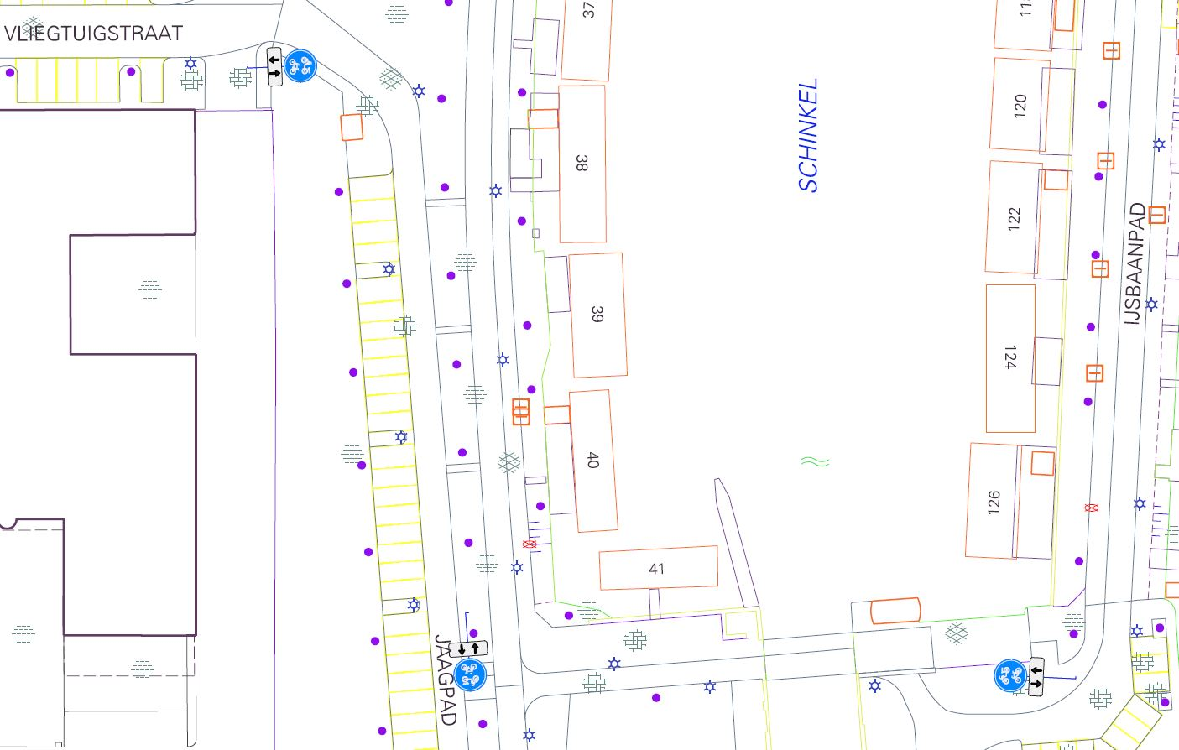

Amsterdam, 06-11-2019

Niet mee eens?
Bent u het niet eens met dit besluit? Dan kunt u binnen zes weken na de bekendmaking van dit besluit bezwaar maken.
Stuur uw bezwaarschrift naar:

Gemeente Amsterdam
T.a.v. Juridisch Bureau
Postbus 483
1000 AL Amsterdam

Vermeld in uw bezwaarschrift altijd:
uw naam, adres en telefoonnummer
de datum waarop u het bezwaarschrift schrijft en uw handtekening
het besluit waartegen u bezwaar maakt, met datum en referentienummer van het besluit
waarom u bezwaar maakt.

Na ontvangst informeert de gemeente u over de manier waarop zij uw bezwaarschrift gaat behandelen.

Schorsende werking
Het indienen van een bezwaarschrift heeft geen schorsende werking. Dat wil zeggen: het besluit waartegen u bezwaar maakt, blijft geldig totdat over uw bezwaar is beslist.

Spoed? Voorlopige voorziening
Bij grote spoed kunt u (tegen kosten) een zogeheten voorlopige voorziening aanvragen. Dat is een spoedprocedure waarmee het genomen besluit tijdelijk kan worden ingetrokken en/of andere maatregelen kunnen worden getroffen. Een voorlopige voorziening vraagt u aan bij:

de Voorzieningenrechter van de Rechtbank Amsterdam
sector Bestuursrecht Algemeen
Postbus 75850
1070 AW AMSTERDAM

Dat kan ook via http://loket.rechtspraak.nl/bestuursrecht. Daarvoor hebt u een DigiD nodig. Op deze site vindt u ook meer informatie

Het college van burgemeester en wethouders van Amsterdam, namens hen,

Nina Gombert
Teammanager Expertisecentrum, Operationele Ondersteuning, Stadswerken

